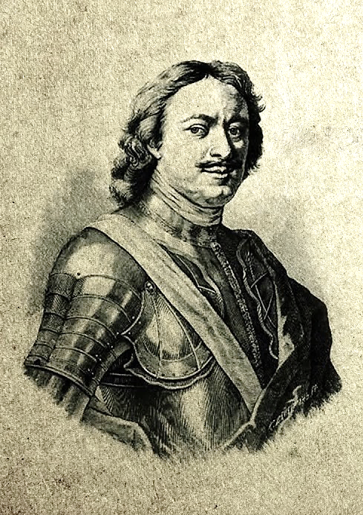

ЦДБ
пос. Никель
2022

«Начало славных дней Петра»

Детские годы
Петра Великого
Памятка

«Я предчувствую, что россияне когда-нибудь, а может быть, при жизни нашей, пристыдят самые просвещённые народы успехами своими в науках, неутомимостью в трудах и величеством твёрдой и громкой славы»
Петр I

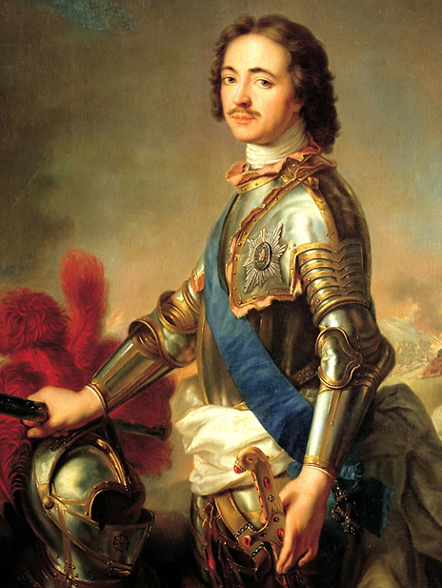
В истории Российского государства было много правителей: великих дипломатов, замечательных стратегов и гениальных полководцев. Но только один из них сочетал в себе все эти качества - Петр Великий. Царь Петр Алексеевич Романов сильно отличался от своих предшественников. Несомненно, между ними была глубокая наследственная связь. Но все правители России были хозяевами, которые трепетно оберегали богатство страны для себя и использовали для работы чужие руки. А Петр I был царем-тружеником в прямом смысле этого слова. Четырнадцать профессий, которыми владел царь Петр Великий, это не красивая сказка, а правда. Как формировалась личность царя Петра Великого? Благодаря чему он так сильно отличался от остальных правителей России? Попробуем найти ответ в самых ранних годах великого правителя.
Жан-Марк Натье
«Царь Пётр I» (1717 г.)
Отец Петра, царь Алексей Михайлович Романов (1645-1676 гг.) начал свое правление в 16 лет. Впервые после длительного перерыва

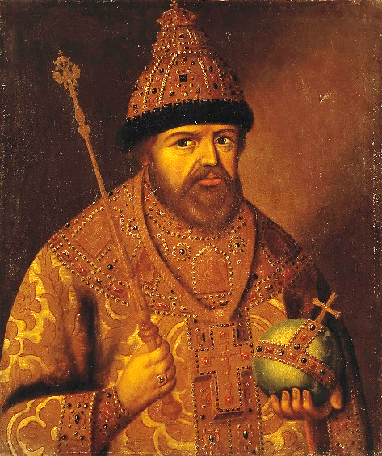
царский трон занял подготовленный к политической деятельности государь. Он знал иностранные языки, разбирался в философии и богословии, в законах, понимал и любил духовную музыку. Именно при нем был составлен весьма полный свод законов «Уложение 1649 года».
По воспоминаниям современников, Алексей Михайлович был мягким, добродушным человеком. «Тишайшим» прослыл он в истории. Но внешняя его мягкость была обманчива: этот государь обладал твердым характером. Так, он без колебаний изгонял вчерашних любимцев, которые начинали навязывать ему свои идеи.
Неизвестный художник
«Портрет царя Алексея Михайловича Романова»
кон. XVIII - нач. XIX вв.
Царь любил, чтобы вокруг него все были веселы и довольны; всего невыносимее была ему мысль, что кто-нибудь им недоволен, что он кого-нибудь стесняет. Он первый начал ослаблять строгость заведенного при московском дворе чопорного этикета. Он шутил с придворными, ездил к ним запросто в гости, близко входил в их домашние дела. Уменье входить в положение других, понимать и принимать к сердцу их горе и радость, было одною из лучших черт в характере царя.
Алексей Михайлович заботился, чтобы его дети получили хорошее образование. Наследники знали один или два современных европейских языка, изучали риторику, философию, читали произведения античных авторов. Обязательными предметами были богословие и духовная музыка. Сыновья царя имели хорошую библиотеку, составленную из русских и иностранных книг.

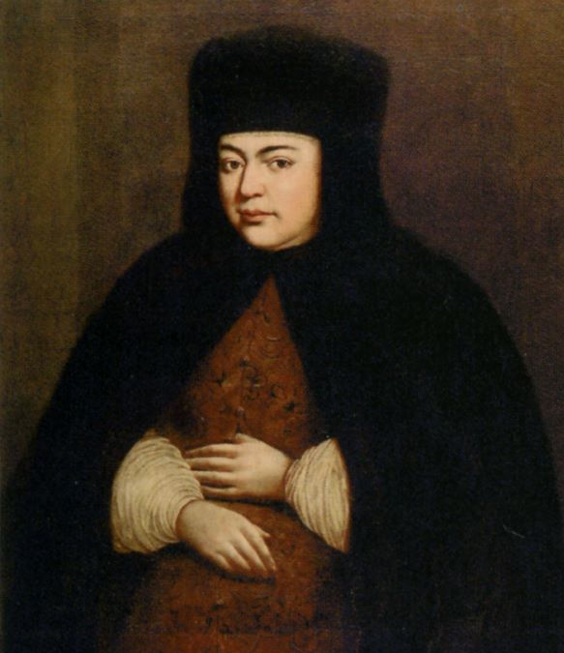
Мать Петра Первого, Наталья Кирилловна (1651-1694), была дочерью небогатого смоленского дворянина Кирилла Полуектовича Нарышкина и Анны Леонтьевны, урожденной Леонтьевой.
Кирилл Полуектович Нарышкин, отец Натальи, участвовал в войне с Польшей, служил воеводой на Северном Кавказе и в Казани. Мать Натальи Кирилловны Анна Леонтьевна по отцу вела свой род от татарского мурзы Абатура, а по матери происходила от дворянского польско-литовского рода Раевских. Нарышкины находились в родстве с царским фаворитом Артамоном Матвеевым. В 11-летнем возрасте Наталью отдали на воспитание в дом Матвеевых. Брать детей на воспитание у родственников, проживающих в провинции, чтобы дать им хорошее образование, было доброй русской традицией.
Неизвестный художник
«Портрет царицы Натальи Кирилловны»
1694 г.(?)
Во время царствования Алексея Михайловича боярин Матвеев был самым просвещенным и передовым человеком русской земли. В его доме была собрана огромная библиотека. Дом являлся культурным центром Москвы, где устраивались светские рауты для иностранных посланников. Матвеев знал европейские языки, писал пьесы, ходил в европейском платье. Его жена Евдокия Григорьевна тоже была образованной женщиной.
Наталья Кирилловна получила в доме Матвеева великолепное образование и светское воспитание. Наталье Нарышкиной, как и сыну Артамона Матвеева Андрею, преподавали историю, математику, литературу, поэзию и даже физику. Наталья свободно говорила на немецком языке, принимала участие в

спектаклях, которые ставили в доме Матвеева на немецком языке.
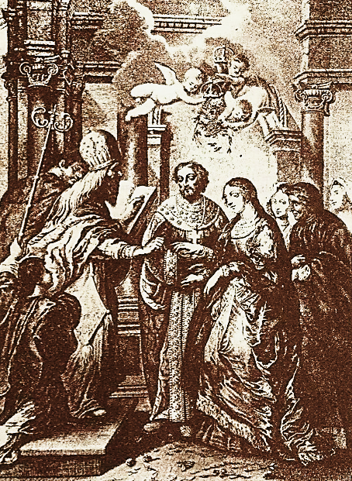
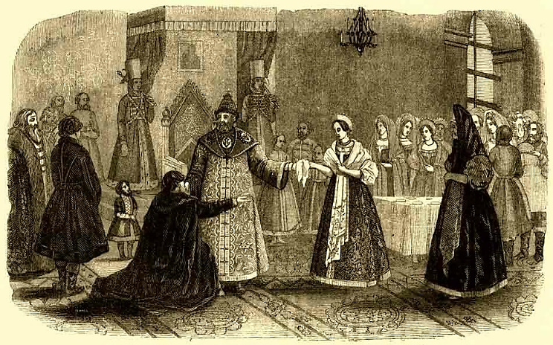
Первая супруга царя Алексея Михайловича Мария Ильинична, урожденная Милославская, родила много детей, но рано умерла. После смерти первой жены царь Алексей Михайлович часто заезжал к своему другу Артамону Матвееву. Здесь он и увидел 19-летнюю красавицу Наталью Нарышкину и влюбился в нее. Наталья Кирилловна была призвана на собранный со всей страны смотр невест, на котором по обычаю выбирали жену главе государства из числа самых красивых девушек страны. Несмотря на выбор Алексея Михайловича, современники не сразу одобрили его вторую супругу. Её происхождение вызывало немало вопросов. Но это, пожалуй, единственное в чём её могли обвинить.
Гравюра Ельваля «Избрание Натальи Кирилловны Нарышкиной невестой царя Алексея Михайловича»
22 января 1671 года царь Алексей Михайлович и Наталья Кирилловна Нарышкина были повенчаны.
Гравюра «Свадьба Алексея Михайловича и Наталии Нарышкиной» 17 век
Молодая супруга на 21-м году жизни родила сына, чем особенно порадовала царя. Дело в том, что

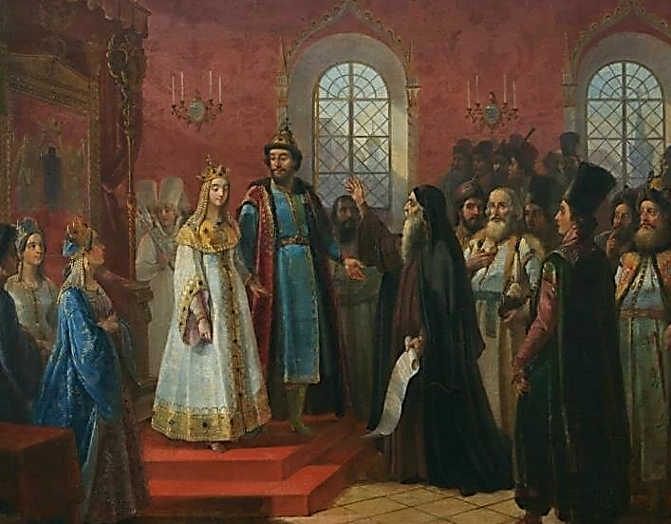
сыновья, рожденные первой супругой царя, либо рано умирали, либо росли болезненными или неполноценными. Старший сын Федор Алексеевич страдал, как тогда говорили, цинготной болезнью, едва передвигал распухшие ноги. Ему не могли помочь ни иноземные врачи, ни доморощенные лекари - бабки, не вылезавшие из опочивальни. Второго сына царя, Ивана, природа тоже обделила и здоровьем, и умом. В умственном развитии он отставал от своих сверстников и, казалось, не подавал надежд на долгожительство. Алексей Михайлович жил в постоянной тревоге за судьбу трона, который мог оказаться без наследников.
В. К. Демидов «Приём в Кремле по случаю рождения царевича Петра»
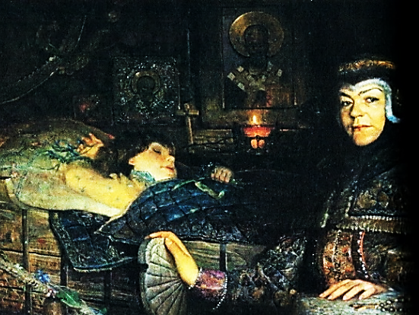
Молодая жена была не только красивой, но и крепкой здоровьем. Это давало надежду на рождение здорового наследника. Утром 3 мая 1672 года колокольный звон известил москвичей о рождении в семье царя Алексея Михайловича сына, которого нарекли Петром.
Сергей Рождественский, директор народных училищ Санкт-Петербургской губернии писал в книге «О Петре Великом» (1872): «Весело встретил жизнь царевич Петр... Он был крепкого здоровья, красив собою… В мальчике с ранних пор начала обнаруживаться необыкновенная
П. Рыженко «Наталья Нарышкина с младенцем Петром»

живость и острота ума». Родители не могли нарадоваться на своего сына.
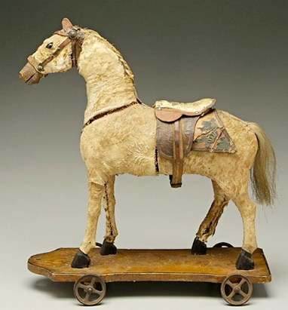
Воспитывался Петр по исстари заведенному обычаю. До 5 лет за ним присматривали многочисленные женщины: кормилицы, няньки, бабки, мамки и прочие прислужницы. У царевича было множество игрушек – пушечки, солдатики, маленькие луки и стрелы, барабаны, колокольчики, деревянные лошадки на колесиках. У лошадок были настоящие седла и уздечки, украшенные драгоценными камнями. Играл он со своими сверстниками - детьми бояр, приглашаемыми во дворец, чтобы царевич не скучал. Царь Алексей Михайлович любил совершать торжественные выезды в подмосковные монастыри на богомолье. Его сопровождала вся семья. У трехлетнего Петра была маленькая золоченая карета, в которую впрягали крошечных лошадок.
Н. А. Кошелев «Из детства
Петра Великого»
Алексей Михайлович, одаривая сына игрушечными солдатиками и пистолями, зародил в ребенке первый интерес к оружию и военному делу. По свидетельству современников царя, в детстве он не интересовался никакими другими игрушками и забавами, кроме военных. Отец, желая дать малолетнему сыну правильное военное обучение, приставил к нему полковника Менезиуса в качестве военного
Деревянный конь
Петра Первого

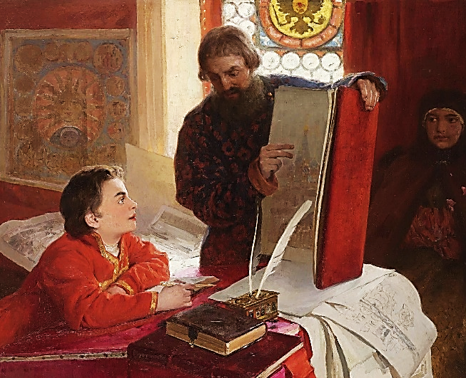
наставника. Получается, что военному делу Петр Первый начал обучаться раньше, чем грамоте. Было малолетнему наследнику тогда 4 года.
Грамоте Петра стали обучать с пятилетнего возраста. В книге «История России в рассказах для детей» Александры Осиповны Ишимовой написано: «Потом определён был к нему учителем дьяк Никита Моисеевич Зотов. Он учил его читать и писать по-русски, а также истории – всеобщей и в особенности отечественной. Зотов хотя не получил сам отличного образования, слишком редкого в то время в отечестве нашем, и не знал иностранных языков, но был человек очень умный, который понимал, как сделать учение приятным, и, кроме того, был усерден и неутомим. Исторические уроки его не могли называться этим строгим именем. Нет, это были не уроки, а занимательные разговоры, во время которых он рассказывал маленькому ученику своему о славных государях русских, особенно о Святославе, Владимире, Александре Невском, Дмитрии Донском, Иоаннах – Великом и Грозном и, наконец, о Михаиле и Алексее. Чтобы сделать рассказы свои ещё разнообразнее, Зотов велел представить в рисунках все важнейшие происшествия, случившиеся во время этих знаменитых царствований, и расположил их по всем комнатам царевича…
К. Лебедев «Дьяк Зотов обучает царевича Петра Алексеевича грамоте» 1903 г.
…как эти картины и рассказы нравились Петру! Какой огонь блистал глазах его, когда он слышал о храбрости Святослава или

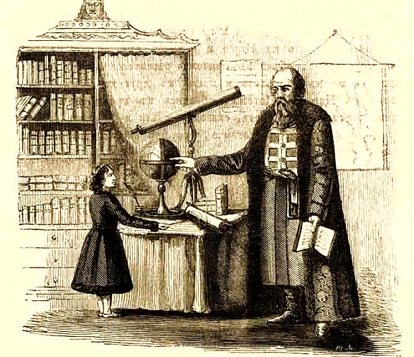
Владимира! Как весело улыбался при победе Донского! Как восхищался великими делами Грозного! Как огорчался его преступлениями! Одним словом, Зотов в полной мере достиг цели своей: пятилетний царевич, несмотря на младенческий ум свой, понял, что государя только история может научить царствовать, и полюбил эту науку более всех других. Иногда, слушая описание какого-нибудь города или крепости, он просил, чтобы ему показали планы их, и, к удивлению всех окружавших, рассматривал их с внимательностью и любопытством взрослого человека».
Гравюра Ельваля «Первое обучение царевича Петра Алексеевича» 1677 г.
Он прошёл со своим учителем, полагавшийся тогда курс наук, – азбуку, то есть чтение и письмо, выучил назубок Часослов и Псалтырь, Евангелие и Апостол. И впоследствии он хорошо помнил и цитировал тексты из Священного писания, мог заткнуть за пояс многих священнослужителей. Любил читать и петь в церкви на клиросе.
Только недолго длилось беззаботное детство маленького Петра.
Петру не исполнилось четырех лет, когда умер его отец. Если бы царь Алексей жил дольше, можно было бы ручаться, что Пётр получил бы такое же прекрасное, по тому времени, образование, как и его брат Фёдор. Смерть царя Алексея Михайловича и воцарение его старшего сына Фёдора (от царицы Марии Ильиничны, в девичестве Милославской) отодвинули царицу Наталью Кирилловну и её родню, Нарышкиных, на задний план. Царица с родней поселилась в селе Преображенское под Москвой.

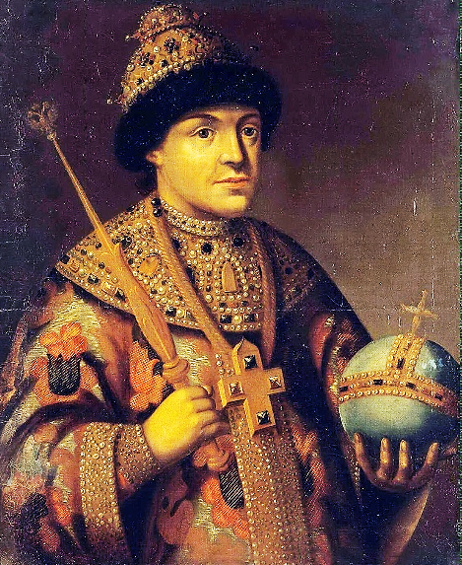
Старший брат Петра был очень умным, образованным человеком. У него были прекрасные энциклопедические знания, он владел несколькими иностранными языками. Все было у царя Федора, кроме здоровья. Он болел цингой. У него было много идей, реформ, которые он хотел воплотить в жизнь, но болезнь не все их дала осуществить. После 6-ти лет правления страной болезненный Федор Алексеевич умирает. За его смертью последовали страшные события. Вновь встал вопрос о преемнике. По обычаю, престол должен был занять старший из сыновей, Иван, но все знали о его неспособности к управлению ни в данный момент, ни позже, когда он повзрослеет. Женщинам в то время править было нельзя. Здравый смысл подсказывал единственно правильное решение – передать власть Петру, отличавшемуся уже тогда живым умом и любознательностью.
Неизвестный художник «Портрет Федора Алексеевича Романова» кон. XVII - нач. XVIII вв.
27 апреля (7 мая) 1682 года Петр в обход старшего брата Ивана был возведен на престол. Фактически к власти пришли Нарышкины. Милославские, родственники царевича Ивана и царевны Софьи по их матери, усмотрели в провозглашении Петра царём ущемление своих интересов. Тем более, что о троне мечтала и старшая сестра нового царя – Софья. Она воспитывалась вместе с Фёдором Алексеевичем. Была умна, честолюбива и не хотела довольствоваться обычной участью русской царевны. Милославские спровоцировали стрелецкий бунт.
В то время русская армия состояла из стрелецких полков. Стрельцы, которых в Москве было более 20 тысяч, уже давно

проявляли недовольство. Им постоянно задерживали жалованье, переводили, не считаясь с протестом, с одного места службы на другое. Стрельцы ещё зимой и весной 1682 года не раз безрезультатно жаловались на полковников.
Милославские и царевна Софья умело воспользовались начавшимися волнениями стрельцов. Они пустили слух, что Нарышкины намерены найти подстрекателей беспорядков, казнить их, и всех недовольных, что царевича Ивана уже тайно удушили подосланные убийцы, или вот-вот это сделают. Стрельцы, подстрекаемые Милославскими, 15 (25 мая) 1682 года, с криками, что Нарышкины задушили царевича Ивана, двинулись к Кремлю.
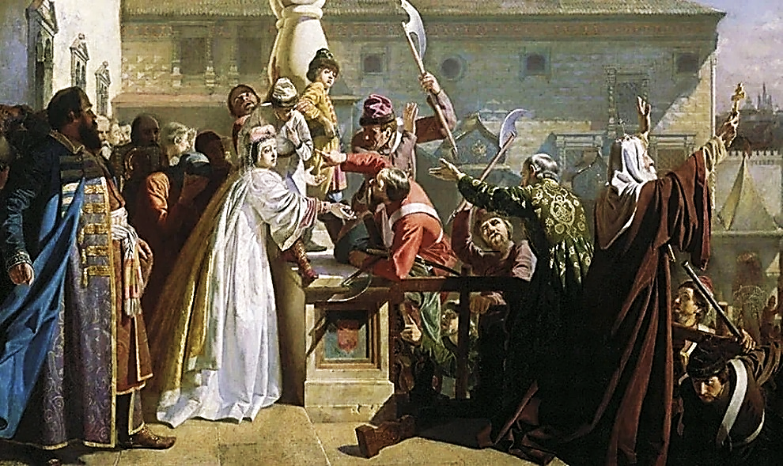
Наталья Кирилловна, надеясь успокоить бунтовщиков, вместе с патриархом и боярами вывела Петра с братом Иваном на Красное крыльцо. Однако, это не остудило стрельцов, и мятеж на этом не закончился. Началась кровавая расправа над сторонниками Нарышкиных. 10-ти летний Пётр стал свидетелем жестокой расправы над близкими ему людьми. Эти события
Н. Д. Дмитриев-Оренбургский «Стрелецкий бунт» 1862 г.

оставили в памяти мальчика неизгладимый след, отразившись и на его психическом здоровье, и на мировоззрении…
Сначала стрельцы потребовали, чтобы царствовали оба брата, Иван и Петр, а несколько дней спустя дополнили это требование новым, чтобы правительницей при малолетних царях была не Наталья Кирилловна, а Софья Алексеевна.
Таким образом, в результате бунта был достигнут политический компромисс: на трон были возведены вместе Иван и Пётр, а правительницей названа их старшая сестра царевна Софья Алексеевна. Так началось семилетнее правление царевны Софьи.
Карл Броже «Венчание на царствие Ивана и Петра Алексеевичей. 25 июня 1682 года»
Матушка маленького Петра, чтобы реже встречаться с Софьей, переехала в село Преображенское, которое тогда находилось за пределами Москвы. Там тоже, как и в Кремле, находился двор, но менее пышный и многочисленный. Изредка, когда, например, происходили приемы иностранного посла, Петра приглашали в Кремль, где он восседал на троне, который смастерили так, чтобы на нем могли поместиться оба царевича.
Секретарь шведского посольства Энгельберт Кемпфер, побывавший в Кремле в 1683 году, так описывал поведение царей во время одного из торжеств: «В Приемной палате, обитой

турецкими коврами, на двух серебряных креслах под иконами сидели оба царя в полном царском одеянии, сиявшем драгоценными камнями. Старший брат, надвинув шапку на глаза, опустив глаза в землю, никого не видя, сидел почти неподвижно; младший смотрел на всех; лицо у него открытое, красивое; молодая кровь играла в нем, как только обращались к нему с речью. Удивительная красота поражала всех присутствующих, а живость его приводила в замешательство степенных сановников московских. Когда посланник подал… грамоту и оба царя должны были встать в одно время… младший Петр, не дав времени дядькам приподнять себя и брата, как требовалось этикетом, стремительно вскочил со своего места, сам приподнял царскую шапку и заговорил скороговоркой: «Его королевское величество, брат наш Карлус Свейский, здоров ли?».
В. Верещагин «Цари Иоанн и Пётр Алексеевичи. Правительница Софья Алексеевна»
Что должен был делать Петр в годы правления своей сводной сестры Софьи? В нормальных условиях он должен был овладевать знаниями. Он находился в том возрасте, когда надо было учиться. Но с обучением Петра дело обстояло из рук вон плохо. Зотова от него удалили, и молодой наследник был предоставлен сам себе. Другого праздный образ жизни бы испортил, но цельная и деятельная натура Петра не дала убить любознательность и желание узнавать новое. Царь Петр Алексеевич учился до самой

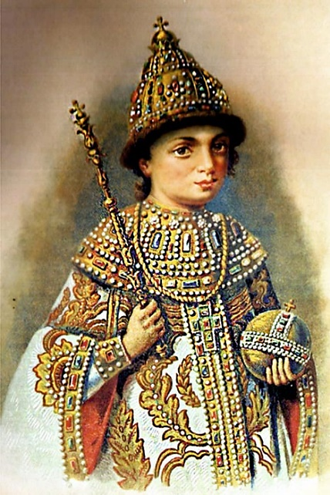
смерти. Сам он впоследствии говорил, что ему очень не хватает знаний, не полученных в детстве. Конечно же, пытливый ум Петра способен был усвоить все премудрости знаний того времени, но, предоставленный самому себе, занимался он мало. К своему 12-летию он еще плохо знал русскую грамматику, но при этом знал немецкий язык и, обладая отличной памятью, позже освоил английский, голландский, французский языки.
Как утверждают историки, Наталья Нарышкина была крайне неординарным человеком. Её воспитание сильно отличалось от привычных устоев того времени. Она могла позволить себе появляться на различных светских мероприятиях, а в летнее время ездила по Москве в открытой карете (тогда это считалось недопустимым). Подобное своеволие смущало, а порой даже шокировало современников. Подобное свободомыслие и деятельный нрав в полной мере унаследовал Пётр.
Царь Петр I. Хромолитография. 1894 г.
В Преображенском, выходя он на улицу, он видел, как плотники строили избу. Маленький царь начинал помогать плотникам. Если бы Петра воспитывали кремлевские бояре, тут бы они и сбежались, вырвали бы топор у маленького царя, чтобы не поранился, а плотников бы наказали. Петру никто не мешал, плотники показывали, как работать топором. Скоро Петр работал наравне с плотниками и заказал, чтобы ему из Москвы привезли хороший плотничий инструмент. Затем Петр прислал новые заказы: инструмент столяра, чтобы делать тонкие работы по дереву, инструменты кузнеца и каменщика.

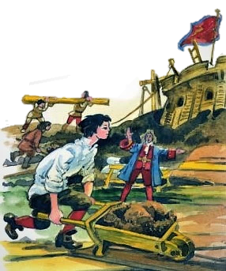
Петр овладевал ремеслами легко, как бы играючи, и в зрелые годы без напряжения мог выполнять работы, посильные мастерам, по крайней мере 14 специальностей: он был плотником и каменщиком, кузнецом и штукатуром, кораблестроителем и сапожником, токарем и столяром… Если бы Петр рос в скучном дворце, в окружении свиты из чинных бояр – воспитателей, он, возможно, не стал бы таким великим царем. Добиться чего-то большого может лишь человек, который многое умеет делать сам.
Иллюстрация к книге
Ю. Крутогорова «Петр I»
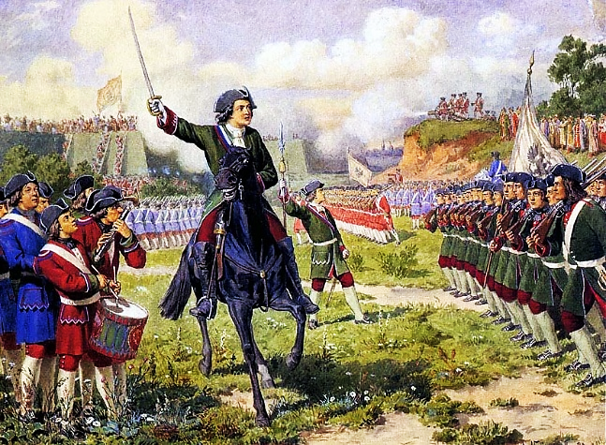
Скоро у Петра появилось еще одно увлечение: военные игры. Он набрал мальчишек своего возраста, велел изготовить им оружие - деревянные пушки, деревянные мечи и сабли, обучил их маршировать и управляться с оружием, а потом стал устраивать сражения на потеху. Так его войска и называли - потешными.
Все будущие цари России проходили через потешные игры, так как им предстояло стать главой российского воинства. Но ни у кого из других царевичей военные игры впоследствии не достигали такого напряжения и размаха, как у Петра I.
А. Кившенко «Военные игры потешных войск Петра I под селом Кожухово»

Царь рос, вырастали и его солдаты. Позже на смену игрушечным пушкам и пистолетам пришли настоящие. А когда Петру исполнилось лет пятнадцать, уже был построен настоящий военный городок. Сверстники Петра составляли потешные роты, которые обучались настоящему военному делу.
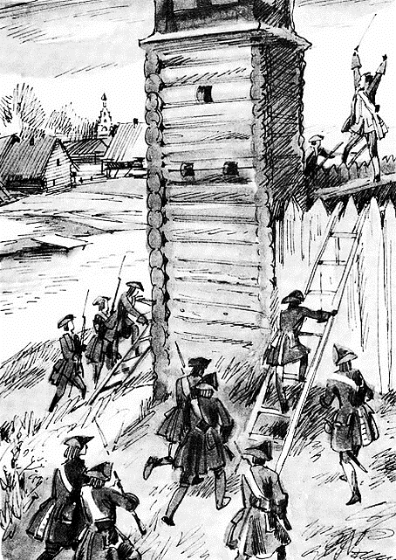
В 1686 году 14-летний Пётр завёл при своих «потешных» войсках артиллерию. Огнестрельный мастер Фёдор Зоммер показывал царю гранатное и огнестрельное дело. Из Пушкарского приказа были доставлены 16 пушек. Для управления тяжёлыми орудиями царь взял из Конюшенного приказа готовых к военному делу взрослых служителей. Их одели в мундиры иноземного покроя и определили потешными пушкарями.
Потешные роты позднее были преобразованы в Преображенский и Семеновский полки. Так игрушечное войско незаметно превратилось в большую военную силу и стало вооруженной опорой молодого Петра.
В Преображенском, против дворца, на берегу Яузы был построен «потешный городок». Крепость была названа Прешбургом. Вероятно, по имени знаменитой в то время австрийской крепости Пресбург (ныне Братислава - столица Словакии). О ней Пётр слышал от капитана Зоммера. При постройке крепости Пётр сам деятельно работал, помогал рубить брёвна, устанавливать пушки.
А. Иткин «Взятие крепости Пресбург»
Здесь же расквартировывался созданный Петром «Всешутейший, Всепьянейший и Сумасброднейший Собор» - пародия на Православную Церковь.

Ближайшей «соседкой» села Преображенское была Немецкая слобода, которая очень привлекала внимание Петра. Слобода была населена в основном военными. Из них Пётр стал брать в свою армию офицеров, которые занимались выучкой потешных войск.
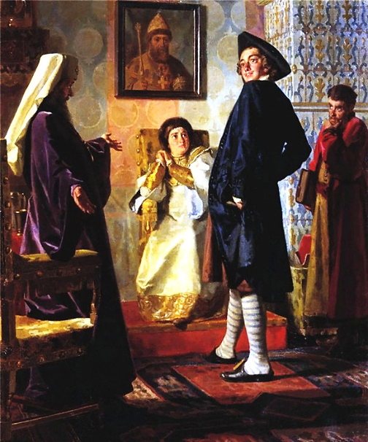
Здесь он впервые познакомился с европейским бытом, испытал первые сердечные увлечения и завел друзей среди европейских купцов. Постепенно вокруг Петра сложилась компания приятелей, с которой он проводил все свободное время, посещал немецкие вечеринки с танцами и выпивкой, познакомился с Патриком Гордоном, Францем Лефортом - будущими сподвижниками Петра.
Лучшим другом Петра был уроженец Женевы Франц Лефорт. Тот много рассказывал ему о европейских странах и учил воинскому искусству. Лефорт учил молодого царя фехтованию, танцам, иностранным языкам, артиллерийскому делу, кораблестроению. С большим интересом царь изучал арифметику, геометрию, военные науки, которым обучал его голландец Франц Тиммерман.
Н. Неверов «Пётр I в иноземном наряде перед матерью своей царицей Натальей и патриархом Андрианом»
Но более всего Петра влекло морское дело, которое оттеснило на второй план все прочие увлечения. Современников и потомков всегда удивляло, как Петр, живя в Преображенском, никогда не видя не только моря, но и большого озера, так пристрастился к морскому делу. Рассказывают, что истоки этой страсти связаны со знакомством с астролябией, а также со старым ботиком, валявшимся в каком-то сарае. Достоинство этого ботика

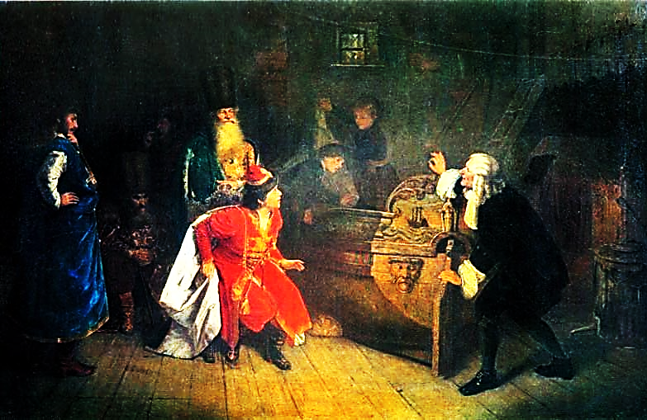
состояло в том, что паруса на нем были устроены так, что позволяли плавать против ветра.
Этот ботик Петр увидел в одном сараев. Борта его почернели от времени. Никто не помнил, откуда оно тут появилось. Прежде Петр видел только маленькие лодочки, которые плавали по Москве-реке и ее притоку речке Яузе. Петр заинтересовался этим ботиком. Стали искать мастера, чтобы его починить и спустить на воду. В Москве такого человека не нашли, зато нашелся он в Немецкой слободе. В этой слободе жили мастера-ремесленники, которые приехали на Русь из европейских стран. Большинство из них говорили по-голландски и по-немецки, поэтому слободу и прозвали Немецкой. Скоро ботик уже плавал по Яузе, а Петр учился у иностранного мастера управлять парусами. Только Яуза была узкой речкой, и ботик едва разгонялся, как тут же упирался носом в берег. Ботик перевезли на Плещеево озеро, к городу Переславлю-Залесскому. Здесь паруса
Д. Кардовский «Петровская потешная флотилия на озере Плещеево»
Г. Мясоедов «Дедушка русского флота»
(Ф. Тимерман объясняет Петру Алексеевичу устройство ботика, найденного в одном из амбаров с. Измайлово)

ботика расправлялись под свежим ветром, и Петр мчался по волнам с друзьями-единомышленниками.
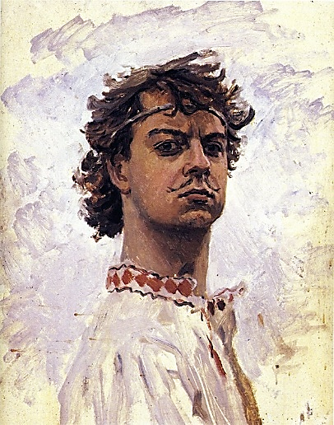
Пройдет немного лет, и царевич отправится в Архангельск, где увидит настоящие большие морские корабли. Потом он поедет в Голландию, где сам под руководством опытного мастера построит океанский парусный корабль. Потом он отвоюет для России выходы к морям, и по его указу будет строиться мощный русский флот. А все началось в детстве с того самого ботика, который он нашел в сарае. Этот ботик и сегодня хранится в музее, и его называют «дедушкой русского флота».
Этюд к картине
С. Кириллова «Морским судам быть»
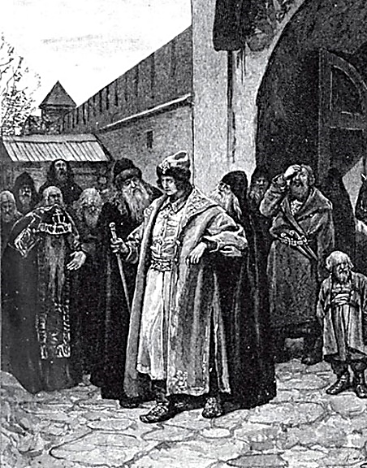
Несколько позднее, чем организовывались военные игры Петра, пробудилось в нем сознательное стремление учиться. Самообучение несколько отвлекло Петра от исключительно военных забав, сделало шире его умственный кругозор и практическую деятельность. Время шло и Петру уже шел 17-й год, он был очень развит и физически, и умственно.
Петр, вызванный матерью в Москву летом 1689 года, начал показывать Софье свою власть. Когда Софья, напуганная выходками Петра, стала искать поддержку и защиту у стрельцов, Петр, не задумываясь, арестовал на время стрелецкого
К. В. Лебедев «Приезд Петра в Троице-Сергиеву обитель 8 августа 1689 года»

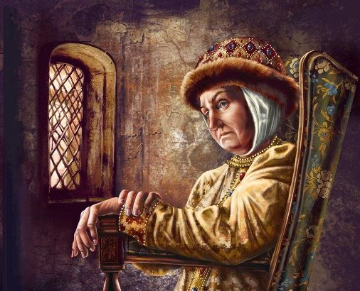
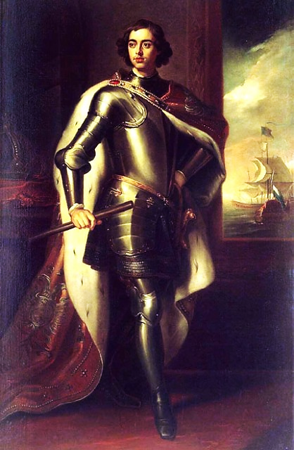
начальника Шакловитого. Седьмого августа вечером Софья собрала в Кремле значительную вооруженную силу. Видя военные приготовления в Кремле, слыша речи против Петра, его приверженцы (среди них были и стрельцы) дали ему знать об опасности. Петр прямо с постели бросился на лошадь и с тремя провожатыми ускакал в Троицкую Лавру. В это время Софья пробует поднять стрельцов и народ на Петра, но терпит неудачу. Стрельцы сами заставляют Софью выдать Петру Шакловитого, которого он потребовал. Шакловитый подвергся допросу и пыткам, повинился во многих умыслах против Петра в пользу Софьи, выдал много единомышленников, но не признался в умысле на жизнь Петра. С некоторыми близкими ему стрельцами он был казнен 11 сентября. Вместе с участью друзей Софьи решилась и ее участь. Софья получила от Петра прямое приказание на житье в Новодевичий монастырь, но в монахини не постриглась. Так, осенью 1689 года кончилось правление Софьи. Она прожила в Новодевичьем монастыре почти 15 лет и умерла в 1704 году.
Е. Доведова
«Софья в монастыре»
Иван сам передал всю полноту власти Петру, лишь формально занимая место на троне.
А. Белли
«Портрет Петра I»

Так началось царствование Петра…
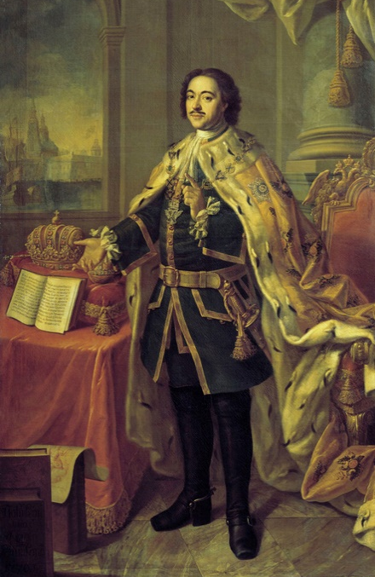
Много сделали для страны его дед, отец, брат. Но Пётр видел её по-другому. Россия в то время переживала трудный момент в своей истории: она очень сильно отстала в своём развитии от стран Европы. В России почти не было инженеров и учёных, армия была плохо вооружена и обучена, военного флота вовсе не было.
Пётр первым из русских царей совершил длительное путешествие в страны Западной Европы. Там он понял, какой он хочет видеть свою страну. По возвращении из Европы, в 1698 году, Пётр развернул масштабные реформы, коснувшиеся всех сфер. Молодой царь понимал, что для реформ России нужны образованные люди. «Я в учении нуждаюсь и в учителях», - вырезал Пётр на своей личной печати. Он постоянно учился сам и заставлял учиться других.
А. П. Антропов
«Портрет Петра I»
Петр Первый начал строить новые города, прокладывать дороги, создавать школы и академию наук, российскую промышленность, новую армию и новый флот. Русский царь мечтал о новой жизни для своей страны. Всю жизнь он был вынужден учиться, искать учителей, далеко не всегда хороших, ловить каждое их слово на лету и мучительно сознавать себя недоучкой. Однажды, уже став императором, он застал своих дочерей Анну и Елизавету за книгами. «Учитесь, дети, - с грустью сказал им Петр – ах, если бы я в моей молодости был выучен как должно!».

Одним из главных достижений Петра стало расширение территорий России после победы в Северной войне, которая длилась 21 год. В 1721 году Сенат за эту победу и выдающиеся заслуги присвоил царю титул Петра Великого, Отца Отечества и Императора Всероссийского. Россия стала империей. Петр Великий был основоположником великого государства, которое продолжало развиваться и после его смерти.
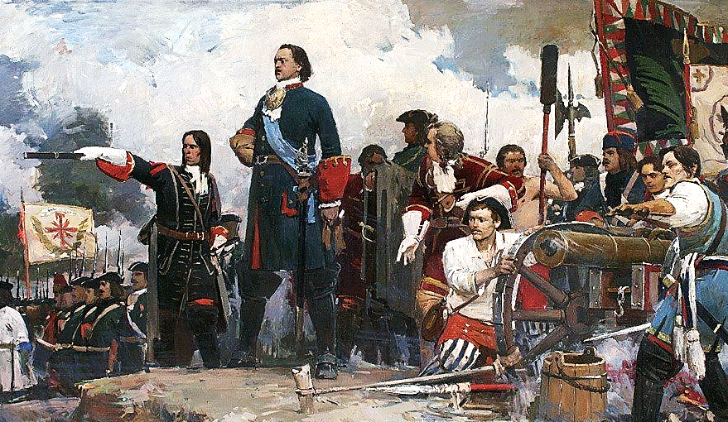

Д. Ю, Пантюхин «Полтавский бой»

«В руках (Петра) концы всех наших нитей соединяются в одном узле. Куда мы ни оглянемся, везде встречаемся с этою колоссальною фигурою, которая бросает от себя длинную тень на все наше прошедшее и даже застит нам древнюю историю, которая ... все еще как будто держит свою руку над нами и которой, кажется, никогда не потеряем мы из виду, как бы далеко не ушли мы в будущее».
М. Погодин (историк)

При подготовке памятки были использованы книги:
Буганов, В. И. Петр Великий и его время / В. И. Буганов ; ответственный редактор А. П. Новосельцев. - Москва : Наука, 1989. - 188,[1] с. - ("Страницы истории нашей Родины").

Воскобойников, В. М. Жизнь замечательных детей : [для детей мл. и ср. шк. возраста] / В. Воскобойников. - Москва : ОНИКС, 2009. - 223 с. : цв. ил. - (Великие люди России).

Головин, Н. Н. Моя первая русская история : в рассказах для детей: [для мл. школьного возраста] / Н. Н. Головин. - Москва : Терра, 1995. - 159 с. : ил.

Крутогоров Ю. А. Петр I. – Москва : Белый город, 2000. - 48 с. : ил. - (История России).

Петр I : [История о первом императоре / Н.В. Астахова]. - Москва : Белый город, 2001. - 11 с. : ил. - (История России).

А также материалы с сайтов:

Детство, отрочество и юность Петра Первого. - Текст : электронный // Проза.ру : [сайт]. - 2022. - URL: https://proza.ru/2016/03/15/266 (дата обращения: 19.04.2022)

Детство Петра Первого. - Текст : электронный // Мир истории – woh : [сайт]. - 2022. - URL: https://zen.yandex.ru/media/history_world/detstvo-petra-pervogo-5b45f6a6a6187000a992585f (дата обращения: 14.04.2022)

Как царь Петр сам себя воспитал. - Текст : электронный // Культура Петербурга : [сайт]. - 2022. - URL: https://spbcult.ru/articles/personalii/kak-czar-petr-sam-sebya-vospital/ (дата обращения: 20.04.2022)

Петр Великий и его культурный проект России. - Текст : электронный // Олбест : [сайт]. – 2021. - URL: https://revolution.allbest.ru/culture/00235738_0.html (дата обращения: 18.04.2022)

Петр I. От истоков до величия. Часть 1. Когда Петр I был маленьким. - Текст : электронный // Национальная библиотека Республики Коми : [сайт]. – 2022. - URL: https://www.nbrkomi.ru/str/id/273/4769 (дата обращения: 19.04.2022)

334 года назад родился первый российский император Пётр I Великий. - Текст : электронный // Fishki.net всё : [сайт]. - 2022. - URL: https://fishki.net/1978275-334-goda-nazad-rodilsja-pervyj-rossijskij-imperator-pyotr-i-velikij.html (дата обращения: 18.04.2022)

Памятка подготовлена Шмелёвой С. А., гл. библиографом ЦДБ.
Ответственный за выпуск: Петрова О. С. заместитель директора
МБКПУ «Печенгское МБО» по работе с детьми.

